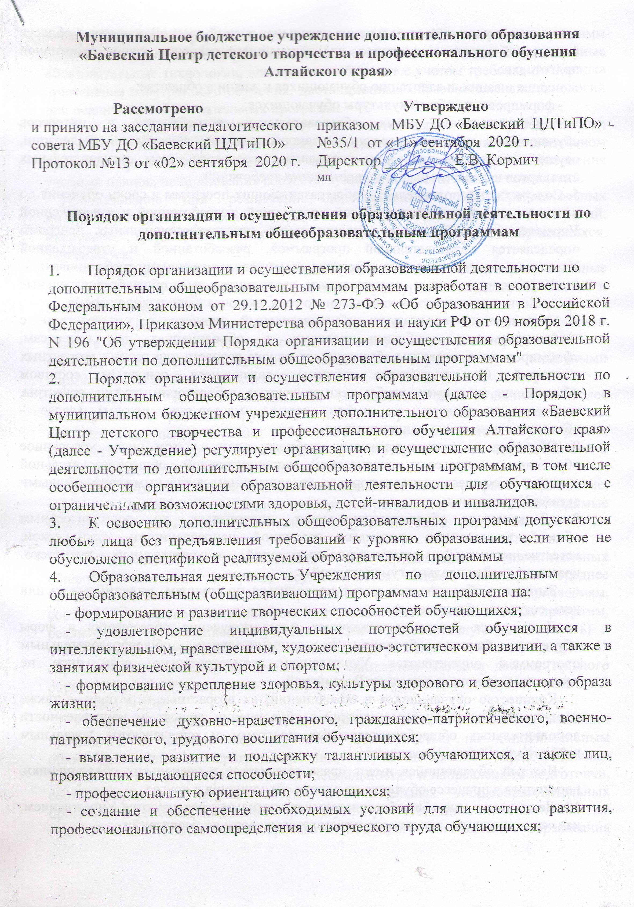

- создание условий для получения начальных знаний, умений, навыков в области физической культуры и спорта, для дальнейшего освоения этапов спортивной подготовки;  
 - социализацию и адаптацию обучающихся к жизни в обществе;

- формирование общей культуры обучающихся;

- удовлетворение иных образовательных потребностей и интересов обучающихся, не противоречащих законодательству Российской Федерации, осуществляемых за пределами федеральных государственных образовательных стандартов и федеральных государственных требований.

5. Содержание дополнительных общеразвивающих программ и сроки обучения по ним определяются образовательной программой, разработанной и утвержденной Учреждением. Содержание дополнительных предпрофессиональных программ определяется образовательной программой, разработанной и утвержденной Учреждением, в соответствии с федеральными государственными требованиями.

6. Учреждение, может реализовывать дополнительные общеобразовательные программы в течение всего календарного года, включая каникулярное время.

7. Учреждение, организуют образовательный процесс в соответствии с индивидуальными учебными планами в объединениях по интересам, сформированных в группы обучающихся одного возраста или разных возрастных категорий (разновозрастные группы), являющиеся основным составом объединения (например, клубы, секции, кружки, лаборатории, студии, оркестры, творческие коллективы, ансамбли, театры, мастерские, школы) (далее - объединения), а также индивидуально.

8. Обучение по индивидуальному учебному плану, в том числе ускоренное обучение, в пределах осваиваемой дополнительной общеобразовательной программы осуществляется в порядке, установленном локальными нормативными актами Учреждения.

9. Занятия в объединениях могут проводиться по дополнительным общеобразовательным прогрммам различной направленности (технической, естественнонаучной, физкультурно-спортивной, художественной, туристско-краеведческой,социально-гуманитарной).  
 Занятия в объединениях могут проводиться по группам, индивидуально или всем составом объединения.

Допускается сочетание различных форм получения образования и форм обучения. Формы обучения по дополнительным общеобразовательным программам определяются Учреждением, самостоятельно, если иное не установлено законодательством Российской

Количество обучающихся в объединении, их возрастные категории, а также продолжительность учебных занятий в объединении зависят от направленности дополнительных общеобразовательных программ и определяются локальным нормативным актом Учреждения.

Каждый обучающийся имеет право заниматься в нескольких объединениях, переходить в процессе обучения из одного объединения в другое.

10. Дополнительные общеобразовательные программы реализуются Учреждением, как самостоятельно, так и посредством сетевых форм их реализации.

При разработке и реализации дополнительных общеобразовательных программ используются различные образовательные технологии, в том числе дистанционные образовательные технологии, электронное обучение с учетом требований [Порядка применения электронного обучения, дистанционных образовательных технологий при реализации образовательных программ](http://docs.cntd.ru/document/436767209),

При реализации Учреждением дополнительных общеобразовательных программ, может применяться форма Учреждения, основанная на модульном принципе представления содержания образовательной программы и построения учебных планов, использования соответствующих образовательных технологий.

Использование при реализации дополнительных общеобразовательных программ методов и средств обучения и воспитания, образовательных технологий, наносящих вред физическому или психическому здоровью обучающихся, запрещается.

11. Учреждение, ежегодно обновляет дополнительные общеобразовательные программы с учетом развития науки, техники, культуры, экономики, технологий и социальной сферы.

12. Дополнительное образование детей может быть получено на иностранном языке в соответствии с дополнительной общеобразовательной программой и в порядке, установленном [Федеральным законом об образовании](http://docs.cntd.ru/document/902389617) и локальными нормативными актами Учреждения.

13. Расписание занятий объединения составляется для создания наиболее благоприятного режима труда и отдыха, обучающихся Учреждения, по представлению педагогических работников с учетом пожеланий обучающихся, родителей (законных представителей) несовершеннолетних обучающихся и возрастных особенностей обучающихся.

14. При реализации дополнительных общеобразовательных программ Учреждение, может организовывать и проводить массовые мероприятия, создавать необходимые условия для совместной деятельности обучающихся и родителей (законных представителей).

15. Педагогическая деятельность по реализации дополнительных общеобразовательных программ осуществляется лицами, имеющими среднее профессиональное или высшее образование (в том числе по направлениям, соответствующим направлениям дополнительных общеобразовательных программ, реализуемых организацией, осуществляющей образовательную деятельность) и отвечающими квалификационным требованиям, указанным в квалификационных справочниках, и (или) профессиональным стандартом ["Педагог дополнительного образования детей и взрослых"](http://docs.cntd.ru/document/542623974), утвержденного [приказом Минтруда России от 5 мая 2018 г. N 298н](http://docs.cntd.ru/document/542623974).

Учреждение, вправе в соответствии с Федеральным законом об образовании привлекать к занятию педагогической деятельностью по дополнительным общеобразовательным программам лиц, обучающихся по образовательным программам высшего образования по специальностям и направлениям подготовки, соответствующим направленности дополнительных общеобразовательных программ, и успешно прошедших промежуточную аттестацию не менее чем за два года обучения. Соответствие образовательной программы высшего образования направленности дополнительной общеобразовательной программы определяется указанными организациями.

16. В работе объединений при наличии условий и согласия руководителя объединения совместно с несовершеннолетними обучающимися могут участвовать их родители (законные представители).

17. При реализации дополнительных общеобразовательных программ могут предусматриваться как аудиторные, так и внеаудиторные (самостоятельные) занятия, которые проводятся по группам или индивидуально.

18. Учреждение, определяет формы аудиторных занятий, а также формы, порядок и периодичность проведения промежуточной аттестации обучающихся.

19. Для обучающихся с ограниченными возможностями здоровья, детей-инвалидов и инвалидов Учреждение, организует образовательный процесс по дополнительным общеобразовательным программам с учетом особенностей психофизического развития указанных категорий обучающихся.

Учреждение, создаёт специальные условия, без которых невозможно или затруднено освоение дополнительных общеобразовательных программ указанными категориями обучающихся в соответствии с заключением психолого-медико-педагогической комиссии.

Под специальными условиями для получения дополнительного образования обучающимися с ограниченными возможностями здоровья, детьми-инвалидами и инвалидами понимаются условия обучения, воспитания и развития таких обучающихся, включающие в себя использование специальных образовательных программ и методов обучения и воспитания, специальных учебников, учебных пособий и дидактических материалов, специальных технических средств обучения коллективного и индивидуального пользования, предоставление услуг ассистента (помощника), оказывающего обучающимся необходимую техническую помощь, проведение групповых и индивидуальных коррекционных занятий, обеспечение доступа в здания организаций, осуществляющих образовательную деятельность, и другие условия, без которых невозможно или затруднено освоение образовательных программ обучающимися с ограниченными возможностями здоровья.

Сроки обучения по дополнительным общеразвивающим программам и дополнительным предпрофессиональным программам для обучающихся с ограниченными возможностями здоровья, детей-инвалидов и инвалидов могут быть увеличены с учетом особенностей их психофизического развития в соответствии с заключением психолого-медико-педагогической комиссии для обучающихся с ограниченными возможностями здоровья, детей-инвалидов и инвалидов.

20. В целях доступности получения дополнительного образования обучающимися с ограниченными возможностями здоровья, детьми-инвалидами и инвалидами Учреждение, обеспечивает:

а) для обучающихся с ограниченными возможностями здоровья по зрению;

- адаптацию официальных сайтов организаций, осуществляющих образовательную деятельность, в информационно-телекоммуникационной сети "Интернет" с учетом особых потребностей инвалидов по зрению с приведением их к международному стандарту доступности веб-контента и веб-сервисов (WCAG);

- размещение в доступных для обучающихся, являющихся слепыми или слабовидящими, местах и в адаптированной форме (с учетом их особых потребностей) справочной информации о расписании лекций, учебных занятий (должна быть выполнена крупным (высота прописных букв не менее 7,5 см) рельефно-контрастным шрифтом (на белом или желтом фоне) и продублирована шрифтом Брайля);

- присутствие ассистента, оказывающего обучающемуся необходимую помощь;

- выпуск альтернативных форматов печатных материалов (крупный шрифт или аудиофайлы);

- доступ обучающегося, являющегося слепым и использующего собаку-поводыря, к зданию организации, осуществляющей образовательную деятельность, располагающему местом для размещения собаки-поводыря в часы обучения самого обучающегося;

б) для обучающихся с ограниченными возможностями здоровья по слуху:

- дублирование звуковой справочной информации о расписании учебных занятий визуальной (установка мониторов с возможностью трансляции субтитров (мониторы, их размеры и количество необходимо определять с учетом размеров помещения);

- предоставление надлежащих звуковых средств воспроизведения информации;

в) для обучающихся, имеющих нарушения опорно-двигательного аппарата, материально-технические условия, предусматривающие возможность беспрепятственного доступа обучающихся в учебные помещения, столовые, туалетные и другие помещения Учреждения, а также их пребывания в указанных помещениях (наличие пандусов, поручней, расширенных дверных проемов, лифтов, локальное понижение стоек-барьеров до высоты не более 0,8 м; наличие специальных кресел и других приспособлений).

21. Численный состав объединения может быть уменьшен при включении в него обучающихся с ограниченными возможностями здоровья и (или) детей-инвалидов, инвалидов.

Численность обучающихся с ограниченными возможностями здоровья, детей инвалидов и инвалидов в учебной группе устанавливается до 15 человек.

Занятия в объединениях с обучающимися с ограниченными возможностями здоровья, детьми-инвалидами и инвалидами могут быть организованы как совместно с другими обучающимися, так и в отдельных классах, группах Учреждения.

С обучающимися с ограниченными возможностями здоровья, детьми-инвалидами и инвалидами может проводиться индивидуальная работа как в Учреждении, так и по месту жительства.

22. Содержание дополнительного образования детей и условия организации обучения и воспитания обучающихся с ограниченными возможностями здоровья, детей-инвалидов и инвалидов определяются адаптированной образовательной программой.

Обучение по дополнительным общеобразовательным программам обучающихся с ограниченными возможностями здоровья, детей-инвалидов и инвалидов осуществляется Учреждением, с учетом особенностей психофизического развития, индивидуальных возможностей и состояния здоровья таких обучающихся.

Образовательная деятельность обучающихся с ограниченными возможностями здоровья по дополнительным общеобразовательным программам может осуществляться на основе дополнительных общеобразовательных программ, адаптированных при необходимости для обучения указанных обучающихся, с привлечением специалистов в области коррекционной педагогики, а также педагогических работников, освоивших соответствующую программу профессиональной переподготовки.

23. При реализации дополнительных общеобразовательных программ обучающимся с ограниченными возможностями здоровья, детям-инвалидам и инвалидам предоставляются бесплатно специальные учебники и учебные пособия, иная учебная литература, а также услуги сурдопереводчиков и тифлосурдопереводчиков.

С учетом особых потребностей обучающихся с ограниченными возможностями здоровья, детей инвалидов и инвалидов Учреждением, обеспечивается предоставление учебных, лекционных материалов в электронном виде.

24. Учреждение, может на договорной основе оказывать услуги по реализации дополнительных общеобразовательных программ, организации досуговой деятельности обучающихся педагогическим коллективам других образовательных организаций, а также молодежным и детским общественным объединениям и организациям.